游戏工作者近几年薪酬变化

**作者：李伟**

大连理工大学 辽宁 大连 116000

**摘 要** 近十几年来，IT行业成为了一个炙手可热的行业，IT行业的工作者自然成为了广大IT公司急需的香饽饽。随着生活水平的不断提高，人们更加注重精神和情绪方面的消费，所以游戏逐渐成为了人们在工作学习闲暇之余主要放松娱乐的手段。所以在近几年来，各大游戏公司百花齐放，各种游戏大作吸引着游戏爱好者们的眼球，这给很多公司带来了丰厚的回报。而且近几年来随着IT行业的发展，游戏已经成为了各个IT行业分支中收入最高的产业，游戏开发人才也不断涌现，开发者的想象和创新层出不穷。鉴于该行业的热门火爆，下面就对游戏行业者的薪资进行了概述，内容主要包括游戏产业收入的突出地位，游戏产业中不同游戏类型的市场收入，不同游戏开发者的薪资变化等；另外，还综合这些数据分析来判断各种类型游戏的受欢迎程度并预测未来的游戏产业的发展趋势。

关键词：游戏开发 薪资变化 游戏产业 游戏运营 IT行业发展前景

1 引言

游戏是IT行业中的一个举足轻重的产业，并且其在IT行业总收入中高居首位。根据教育部的公开数据，2020年高校毕业生相比于去年来说增长了 50万，达到了900 万。而且各地疫情导致了许多公司对IT人才的极度需求。各大招聘平台都可以轻松看出人才需求量最高的依旧是互联网IT行业。但是也恰好由于疫情，游戏产业火爆程度直线上涨，导致各公司对IT人才更是求之不得，还有大量新建的工作室也需要IT人才的加入，这导致游戏产业中对IT人才的需求更加强烈。

游戏产业既然成为了IT行业中收入最高的产业，并且相对于其它产业来说，游戏产业的工作者不仅要有很高的工作能力，还要富有想象，有着创新思想，这样的人才才是各个公司最需求的，所以相应的，游戏行业的工资水平直线上升。

2 IT各游戏职位薪酬数据（分析结果）

1.1 高管

这其中有各级董事或者更高级别的管理人员。

平均年薪如下[1]：

CIO：$ 175,500 到$ 300,250($ 174,750 至$ 298,750)

CTO：$ 153,000 到$ 267,250($ 152,250 至$ 266,000)

CSO：$ 156,750 到$ 280,750($ 155,250 至$ 278,000)

副总裁：$ 146,250 到$ 239,000($ 143,750 至$ 239,250)

技术总监：$ 122,000 到$ 206,000($ 123,750 至$ 205,500)

1.2游戏开发类

游戏开发类职位是多数企业最紧缺的职位，企业为这些职位需求提供的薪资水平也较高，半数以上月薪过万。从细分职位分布数据观察，游戏开发类薪资最高的职位需求是系统架构设计师，其次是数据库工程师和开发工程师。 他们的平均月薪如下（见图1）：

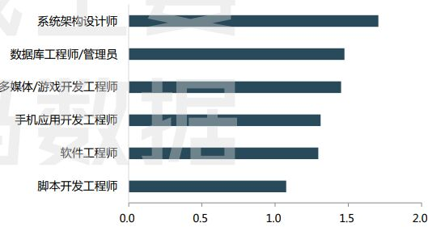图1游戏开发类职位薪资状况

1.3游戏设计类

游戏企业针对游戏设计类职位提供的薪资水平差距明显，主要原因是游戏设计类职位易受个人的创造力和艺术 审美等因素影响，因从业者水平不同而有差异，另外也与不同企业对游戏设计类职位的定位不一致有关。从细分职位类型数据观察，原画师和音效&特效设计师以相当接近的薪资水平位于游戏设计类职位的前两位，平均月薪如下（见图2）：

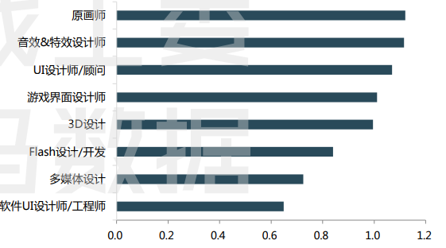

图二游戏设计类职位薪资状况

1.4 游戏运营类

游戏运营类职位中涉及的职位较多，而且除少数总监和主管级外，大多数薪资位于产业的中下位置，企业薪资中 低于六千元的比例接近六成，薪资过万元的职位只占少部分。同时，平均薪资最高的总监级从业者是客服专员的数倍，差距较为明显，平均月薪如下（见图3）：

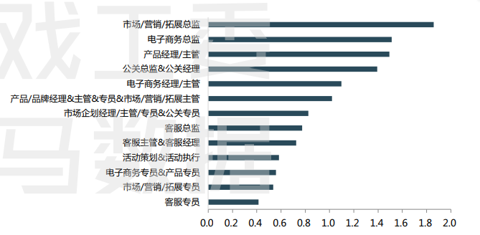

图3游戏运营类职位薪资

3 福利待遇以及经历多机会多（分析方法）

除薪资、招聘渠道外，福利待遇也逐渐成为游戏企业在招聘中比拼的“项目”。根据前程无忧最新发布的《2020中国典范雇主培训&薪酬福利报告》，2020典范雇主的福利项目和员工关怀政策更注重员工的体验，从选择丰富性着眼。近几年，游戏产业的薪资水平一直位于前列，企业之间的人才竞争也愈发激烈，为了加强人才吸引力，各企业在保证员工最基本的五险一金和奖金之外，增加了其他方面的福利和员工关怀，例如完美世界为员工提供的健身房和医务室以及节日礼品，掌趣科技为员工提供的理疗室以及相关的娱乐设施，蓝港互动为员工提供免息的购房贷款，在员工中成立运动爱好俱乐部等。不仅各游戏企业提供不同的福利，各类游戏职位的福利也有所不同。游戏企业的各类职位的福利状况显示，五险一金作为福利待遇 中的基本，接近百分百的职位缴纳；除此之外，游戏企业较为看重员工的绩效奖金方面，接近半数的职位获得过绩效奖金，员工旅游和 餐饮补贴成为游戏企业关怀员工的重要方式，股票期权在各类职位中均占比最低。各类游戏职位福利状况如下（见图4）：

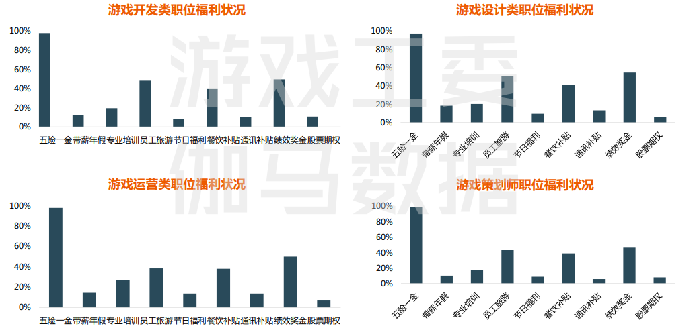

图4各类游戏职位福利状况

工作经验数据显示，多数游戏企业对于员工的工作经验时间并没有严格的要求和偏好。从薪资水平来看，有1-3年的工作经验，企业提供的薪 酬基本近万元，三年至十年工作经验企业提供的薪资差距不大。这表明，游戏企业在招聘人才时，一般将拥有二至三年以上相关工作经验作为面 试要求，之后则主要看中面试情况和实际操作展现出的专业技能和职业素养。这给拥有培训经历尤其是实习的游戏从业者带来优势，接受专业技 能培训的他们，往往能通过三年工作时间就获得三年以上“老手”的待遇。不同工作经验的薪资待遇如下（见图5)：

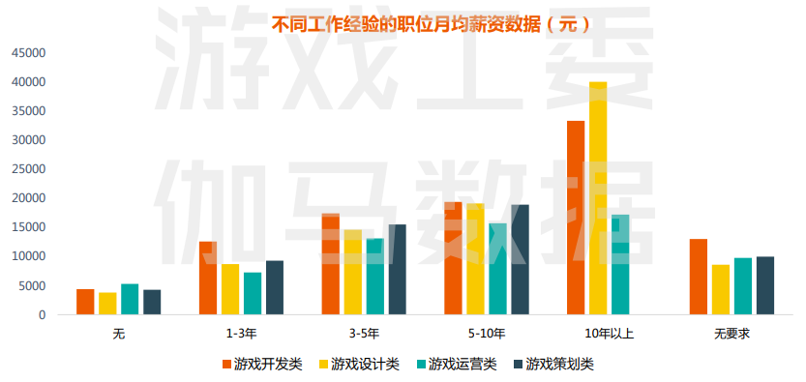

图5不同工作经验的薪资待遇

学历对薪资影响不大但企业依旧偏爱高学历人才。从学历来看，学历对游戏企业人才的影响存在两面性。一方面，学历对从业者的薪资整体影响并不大，不论是现有从业者的薪资情况，还是 不同学历岗位的薪资待遇，整体薪资范围变化不大；另一方面，企业在招聘过程中依然对高学历人才拥有倾向性，从具体游戏企业策略观察，一线游戏企业在招聘时对毕业院校也存在偏好，基本上集中在985、211等全国重点高校。这主要是因为，企业在招聘过程中，更看重求职者的技术 等专业技能需求，校园教育很难直接满足从业需求，因此在确定薪资待遇时，能力占于上风，学历因素对职业薪资影响较低。企业倾向于重点高 校的高学历人才，则主要是看重这一类人才所拥有的快速学习能力。换言之，如果已经拥有专业的职业素养，或者接受过成熟技能培训的从业者 同样受到企业青睐[3]。不同学历的职位薪资分布如下（见图6）：

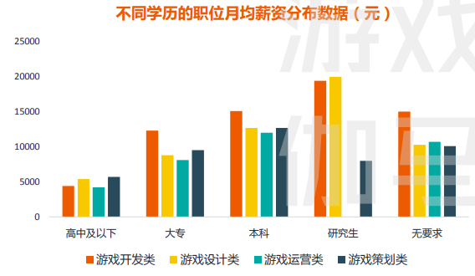

图6不同学历的职位薪资分布

4 结论

游戏产业从业者的平均月薪超过一万元，在多个产业中处于领先地位。对比文化传媒类来看，仅广告产业从业者的平均月薪接近游戏；对比互联网产业，游戏从业者薪酬同样领先。这主要因为两方面，第一，游戏产业已经取得多年快速增长，提升了产业人才需求，带来了薪资的提升；第二，作为知识密集型产业，游戏产业更强调劳动力的质而不是量，使其平均月薪超过劳动力密集型的电子商务等产业。所以可知，IT行业中游戏行业逐渐成为了十分重要的位置，相信在未来的发展中，游戏行业的占比会逐渐增大，更有虚拟现实等的加入，游戏行业一片欣欣向荣，游戏工作者的待遇也会越来越好。

参考文献：

[1]黄石磊.浅谈企业管理的信息化[J].科技资讯，xx(8):251- 252.

[2]陈振宇.喻文烨.浅析未来游戏领域的影响[J].科技展望，xx(32): 117.

[3]张松杰，包新彩.游戏领域将走向何方[J].科技信息(科学教研)，x (29).